Sursaut radio rapide

En astronomie, les sursauts radio rapides (fast radio burst, abrégé FRB), ou sursauts Lorimer (Lorimer burst), sont des sursauts d'ondes radio d'une durée de quelques millisecondes.
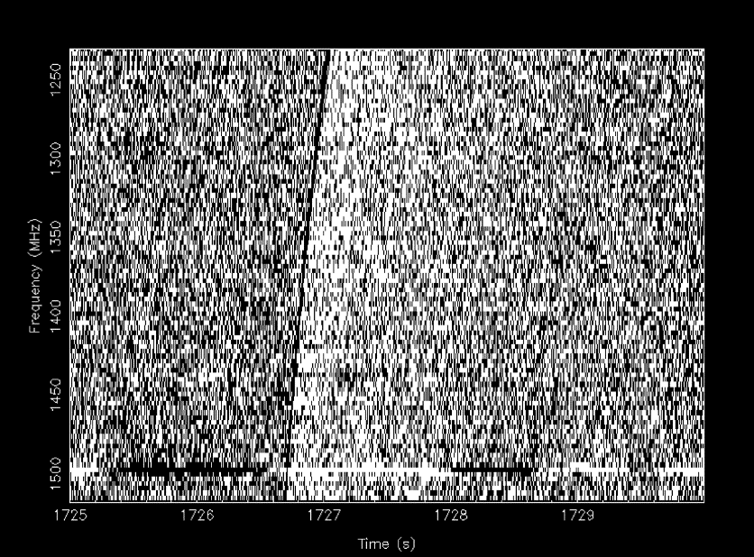
Au début de 2007, David Narkevic découvre un signal cent fois plus fort que le bruit de fond. La durée du signal indique que le diamètre de la source d'émission ne mesure pas plus de 10 millisecondes-lumière, soit environ 3 000 km, en gros le quart du diamètre de la Terre. Sa localisation approximative indique qu'il provient d'une région située à quelques degrés au sud du Petit Nuage de Magellan. Il est caractérisé par une forte dispersion, situant la distance de la source à environ 3 milliards d'années-lumière, soit bien au-delà du Groupe local. La dispersion interstellaire affecte la propagation des ondes radio lorsqu'elles rencontrent des électrons libres. Ceux-ci agissent comme le ferait un plasma. Dans ce milieu, la vitesse de propagation des ondes radio varie en fonction de la fréquence. Plus faible est cette fréquence et plus grand sera le retard pris par rapport aux ondes de fréquence plus élevées. Plus la distance de ce milieu traversé est grande, plus grand sera le décalage temporel entre les diverses longueurs d'onde du signal radio. Il s'ensuit que la mesure de ce décalage temporel renseigne sur la distance de la source d'émission.
Dans un article de l'Université McGill, les hypothèses envisagées pour expliquer ces signaux seraient des étoiles à neutrons naissantes ou mourantes en formant des trous noirs, ou des pulsars d'un nouveau genre4. Un exposé critique des différentes théories a été publié en 2019.
Fin avril 2020, la découverte du magnétar (étoile magnétique ou une magnétoile selon la dénomination officielle1 est une étoile à neutrons disposant d'un champ magnétique extrêmement intense, qui émet des radiations électromagnétiques de haute énergie, comme les rayons X et gamma) SGR 1935+2154 relève le premier sursaut radio rapide connu à l'intérieur de la voie lactée. Son étude amène à privilégier la piste des magnétars comme origine de ces événements.

